PESQUISA EM ADMINISTRAÇÃO

-- RESENHA--
Case do Projeto Aquapolo
Uma Visão de Gerenciamento Integrado – Construtora Norberto Odebrecht S.A

Aline Batista de Carvalho Moraes RA0050018567
Erico dos Santos Silva RA 0050018575
Lilian Souza Ribeiro RA 0050038487
Lúcia Maria Ribeiro Rocha RA 0050038499
Priscila Moraes Rubim RA 0050020310
7°C

São Paulo
2015
Nesse artigo vamos ver um exemplo de aliança entre as empresas Odebrecht e Sabesp, para um projeto de sustentabilidade para a região do Grande ABC.
Por se tratar de uma grande empresa de negócios de engenharia e construção houve uma necessidade de se pensar em um projeto de reuso da água.
O projeto é o maior empreendimento para a produção de água de reuso do hemisfério sul e o quinto do mundo. Para a região de São Paulo.
O cliente desse projeto é o Polo Petroquímico de Capuava, liderado pela Brasken (Quator).
Água é o nosso maior tesouro, vivemos uma situação de crise hídrica, o projeto visa a sustentabilidade, inovação tecnológica, qualidade de vida e consciência sobre o uso racional da água.
O Polo Petroquímico de Capuava vinha consumindo muito da água potável, que seria para consumo humano, fato esse questionado pelo ministério público.
Com essas questões, fizeram uma junção, que permitiu a sinergia necessária para o desenvolvimento do projeto.
Objetivos: definir orçamento, definir memorial descritivo, prazo, tarifas, analise e distribuição equilibrada dos riscos, forma de negociação.
Sendo assim, firmando um grupo de trabalho que com os mesmos interesses, motivados a trabalhar sinergicamente para viabilizar melhor o projeto.
O contrato foi assinado e o cliente principal Brasken (Quator) assumiu os riscos do financiamento concedido pelo Banco Caixa Econômica Federal.
Nesse projeto temos muitos Stakeholders envolvidos, vejamos: construindo com Heliópolis, gerando mais de 100 vagas e capacitação de mão de obra local.
Prefeitura São Caetano do Sul cedeu o direito da passagem da adutora mediante diversas melhorias em prédios de suas autarquias e até um hospital.
Prefeitura de Santo André cedeu o direito da passagem da adutora e terá todo o asfalto renovado da Avenida dos Estados.
Nas comunidades envolvidas diretamente houve uma preocupação em esclarecer duvidas.
O Ministério da Educação, Ciências e tecnologia concedeu incentivos fiscais.
Parcerias com as Universidades do ABC, recrutando recém-formados.
DA CONQUISTA PARA EXECUÇÃO
Com o projeto firmado, verificou-se a sinergia das empresas envolvidas no projeto. Verificaram-se as ações do tipo: gerenciamento de risco ambiental do projeto.
A politica de sustentabilidade da Odebrecht foi amplamente utilizada com excelentes índices de segurança do trabalho, saúde, meio ambiente e responsabilidade socioambiental, inclusive com controle de inventário de emissão de gases de efeito estufa.
A qualidade do projeto foi validada depois de um ano, com planta piloto durante um ano para ratificar a solução tecnológica adotada.
GERENCIAMENTO DA QUALIDADE
O projeto foi auditado e certificado no período de maio 2011 a julho 2011, atendendo aos requisitos contratuais com base na norma NBR ISO9001 – Sistema de gestão da qualidade, requisitos do Manual da qualidade Coorporativo da empresa Odebrecht e nos requisitos do PBQP-h – Programa Brasileiro de qualidade e produtividade do Habitat – Saneamento.
GERENCIAMENTO DOS RISCOS
Foi realizada uma consultoria de engenharia, para gerenciamento de risco independente e avaliar os riscos técnicos e exposição ao risco para o projeto. Foi centrado na avaliação quantitativa o risco de perda de rendimento e o risco de sanções decorrentes de atraso no descumprimento do inicio.
GERENCIAMENTO DE PESSOAS
O projeto Aquapolo desenvolveu métodos processos e ferramentas com o objetivo de manter a eficácia e a eficiência das pessoas envolvidas.
Entre outros foram adotados alguns programas de treinamentos para profissionais, como o programa de formação de equipe, técnicos, encarregado e jovem construtor.
Com a mistura de colaboradores jovens e outros mais experientes possibilitou o desenvolvimento a formação de pessoas e a concepção filosófica da TEO conhecida também como educação pelo trabalho.
Uma mão de obra bem utilizada na região tendo como exemplo o acordo fechado com a comunidade Heliópolis.

INOVAÇÃO
Inovação é toda a novidade implantada pelo setor produtivo, por meio de pesquisas ou investimento que aumentou a eficiência do processo produtivo ou que implica em um novo ou aprimorado produto.
Aquapolo e a parceria com a Asef-tech implantou um novo projeto, sistema de detecção de vazamento em dutos.
Esse projeto (Aquapolo) é moderno e sustentável este apto para produzir 1000 L/S de água de reuso utilizando os mais avançados e complexos processos tecnológicos existentes.
DISCUSSÕES E CONCLUSÕES
Entendemos que o projeto desde o seu inicio foi visto e revisto, as empresas envolvidas no projeto tiveram a grande preocupação em elaborar um projeto que beneficiasse todos os idealizadores e também os stakeholders. Depois do projeto em funcionamento ainda sim as empresas fizeram consultorias técnicas para detectar problemas ou falhas depois da iniciação do mesmo. Após estas etapas a preocupação também ocorreu com os colaboradores do projeto, com interação entre funcionários novos e outros mais antigos, promovendo tal sinergia e troca de conhecimento entre ambos.
Apesar de o projeto ser de sustentabilidade e qualidade de vida, não deixou de se pensar nos lucros que estão sendo divididos entre seus colaboradores através da excelência dos serviços prestados. Com regras claras e objetivas dentro da lei, acompanhamento fiscal (PLR – Participação de lucros e resultados).

SITUAÇÃO ATUAL DO PROJETO
Pesquisamos a situação atual do projeto, e os dados encontrados foram:
Prêmios:
- [2011] Global Water Awards - 2º Lugar.
- [2012] 1º Lugar no Prêmio ANA – Categoria Empresas.
- [2013] Prêmio FIESP de Conservação e Reuso de Água.

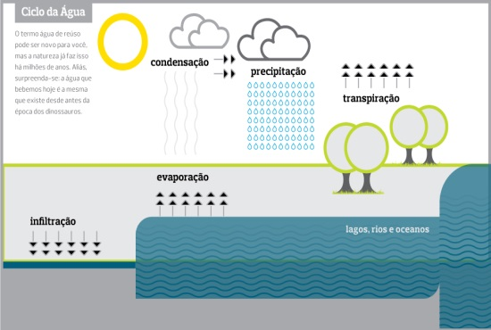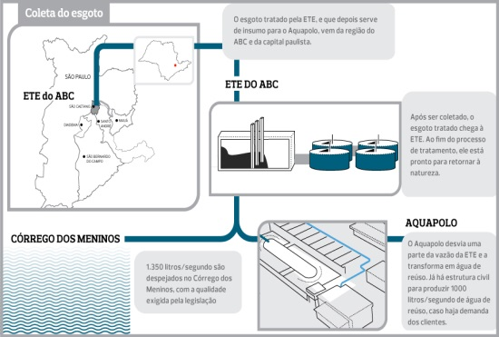
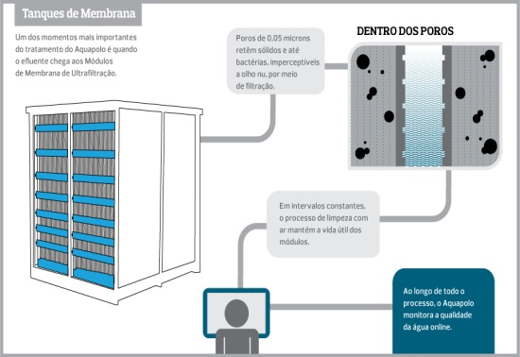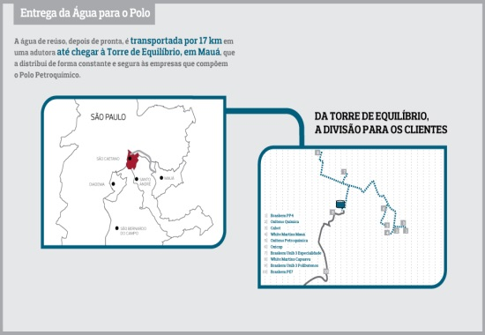

BIBLIOGRAFIA

- Odebrecht Ambiental e a SABESP. (01 de Junho de 2014). www.aquapolo.com.br. Acesso em 30 de Maio de 2015, disponível em Aquapolo: http://www.aquapolo.com.br/quem-somos/sobre-o-aquapolo/

